Jak se bude žít na Měsíci

Cílem pracovního listu je přiblížit žákům možnosti a úskalí života na Měsíci.

Jak se bude žít na Měsíci

________________________________________________________
- Přečti si text o možném osídlení Měsíce a napiš, jaké v tomto řešení vidíš výhody a nevýhody:

Americký astronaut Neil Armstrong zanechal na Měsíci vlajku i otisk boty. Od té doby tam toho moc nepřibylo. To by se mělo změnit, plány na měsíční vesnici dostávají konkrétní podobu. Místo toho, aby se materiál na Měsíc vozil raketami ze Země, chtějí odborníci využít zdrojů na místě a stavební součástky si vyrábět pomocí 3D tiskáren. Na Měsíc by se tak vyslalo jen vesmírné vozítko, které by si tam nafouklo provizorní halu a kolem ní začalo stavět provizorní budovu, ta by pak chránila astronauty.
Výhody
…………………………………………………………………………………………..……..…………
…………………………………………………………………………………………………….………
……….……………………………………………………………………………………………………
…………………………………………………………………………………………..……..…………

Nevýhody
…………………………………………………………………………………………..……..…………
…………………………………………………………………………………………………….………
……….……………………………………………………………………………………………………
……….……………………………………………………………………………………………………

- Na fotografii je plánovaná vesnice na Měsíci. Na volné místo domaluj a popiš , jak si představuješ vesnici na Měsíci ty.
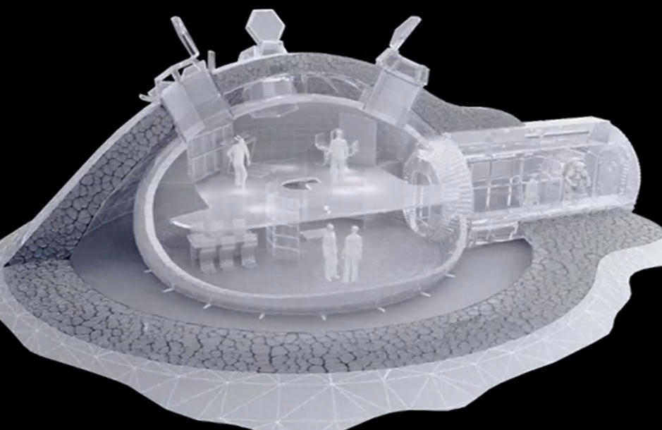

Co jsem se touto aktivitou naučil(a):
………………………………………………………………………………………………………………………………………………………………………………………………………………………………………………………………………………………………………………………………………………………………………
Autor: Andrea Tláskalová
Toto dílo je licencováno pod licencí Creative Commons [CC BY-NC 4.0]. Licenční podmínky navštivte na adrese [https://creativecommons.org/choose/?lang=cs].

